# 全球天气

## 一．项目名称：全球天气

## 二．开发时间：2018.6.3-2018.6.3

## 三．开发工具：Spyder

## 四．整体概述

本项目是我自己独立完成的一个项目，主要包括当前城市天气查询，未来四天天气情况查询。

## 数据来源

未来四天天气：

[http://api.openweathermap.org/data/2.5/forecast?q={},cn&mode=json&lang=zh_cn&&APPID=6a67ed641c0fda8b69715c43518b6996&units=metric](http://api.openweathermap.org/data/2.5/forecast?q=%7b%7d,cn&mode=json&lang=zh_cn&&APPID=6a67ed641c0fda8b69715c43518b6996&units=metric)

## 具体的项目实现方法

1.界面功能

实现全球城市今日天气及未来4天气情况查询

1. 通过URL把解析城市天气的网址放进去，import urllib.request as a
2. 用input函数输入用户需要查找的城市,并且将address中的城市名修改为占位符。city_pinyin=input("欢迎使用全球城市气候查询系统\n请输入城市：")

url='http://api.openweathermap.org/data/2.5/forecast?q={},cn&mode=json&lang=zh_cn&&APPID=6a67ed641c0fda8b69715c43518b6996'

1. 将这两个结合起来命名为info。info=a.urlopen(url.format(city_pinyin)).read().decode('utf-8','ignor')
2. 导入json，并用data为名来解析数据json.loads(info)
3. 在此数据中，我发现每天的时间有很多次，所以我找到了邻近两天差的次数，做成了一个数列，利用循环数列中的数据查询未来几天的天气。
4. 利用字典找到并储存天气，最低，最高温度，以及气压。最后输出的时候利用\n换行与format美化与输出天气情况。

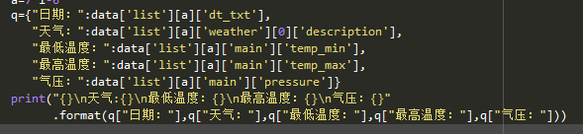

1. 如果想要查询其它城市天气，可以根据提示操作，在这里，我采用了if，else的语句做分类。
2. 使用时，输入想要查询的城市拼音或英语名称，

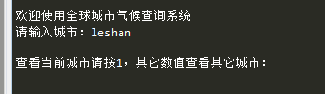当想要查询其它城市天气时，可根据系统提示，输入除1以外任意数值都可重新输入想要查询的城市名称

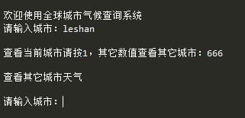

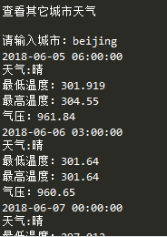

## 七．设计模式

使用数据解析，jscon格式处理数据，利用字典查找需要的数据。If语句优化系统，做出多层查询。

**八．对项目优化的一些想法**

在循环方面可以利用更简单的语句计算出两天之间的差值，

每次全局运行后，都会出现在输入一次城市的语句，可以想一想该怎样在全局运行时是否可以不用多次输入自己查询的城市。